**Информация к проекту решения по заявлению:**

**1.9 Пироговой Нины Ивановны**

**Земельный участок:**

кадастровый номер **54:35:082715:7**;

местоположение:обл. Новосибирская, г. Новосибирск, ул. Марата, дом 93;

площадь 679 кв.м.;(планшет 3811).

**Зонирование:** Зона застройки индивидуальными жилыми домами (Ж-6)

**Заявленные требования:** *в части уменьшения минимального отступа от границ земельного участка*

*с 3 м до 2,8 м с западной стороны, с 3 м до 0 м со стороны ул. Марата и со стороны земельного участка с кадастровым номером 54:35:082715:19.*

**Обоснование согласно заявлению:** *в связи с тем, что инженерно-геологические характеристики земельного участка являются неблагоприятными для застройки*

**Планируется: Завершение строительства индивидуального жилого дома**

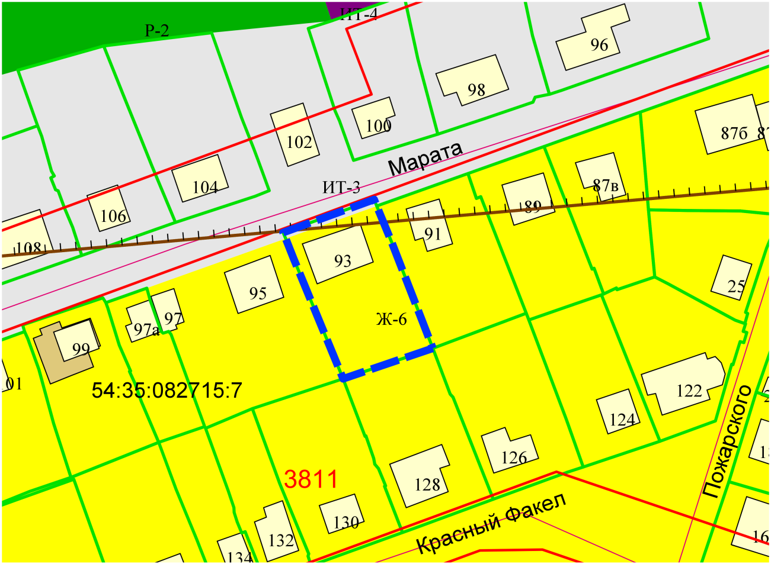

: 19

**2,8 м**

**0 м**